Ders 30

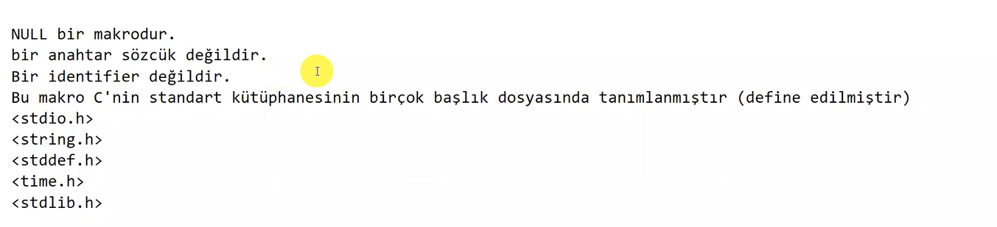

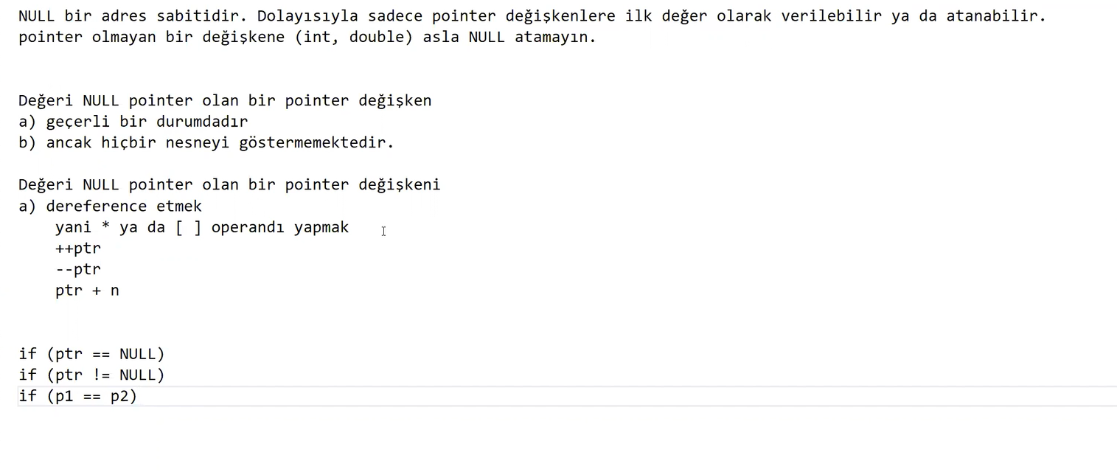

Örnek str

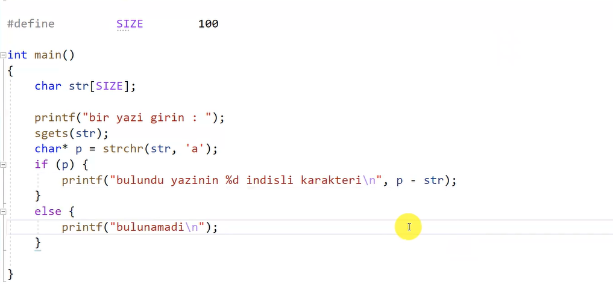

A karakteri var mı yok mu diye bakıyoruz.

Bulunursa adresi bulunamazsa null pointer.

Örnek kendi arama fonksiyonumuz.

Öncetest kodunu yazdık

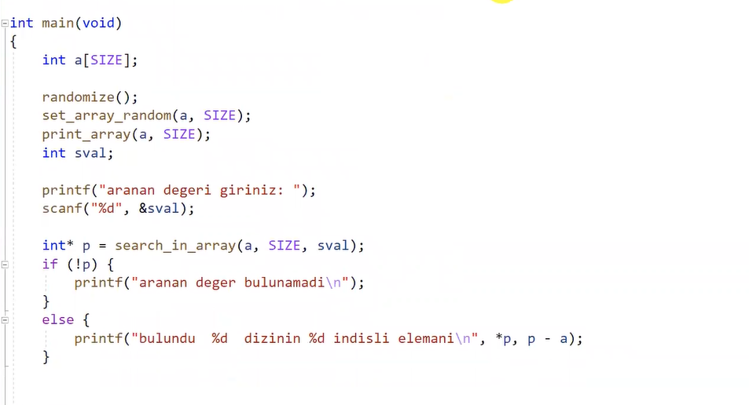

P! P==0 ile aynı anlamlı unutmak

Aranan nesne indisi için p-a yaptı adres aritmetiği.

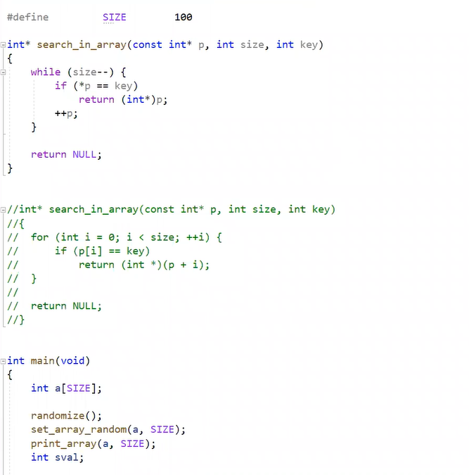

2 türlüde yazabiliriz kodu hatta ben \*p++ ilede yazabilirdim.

Dikkat dökümantasyon

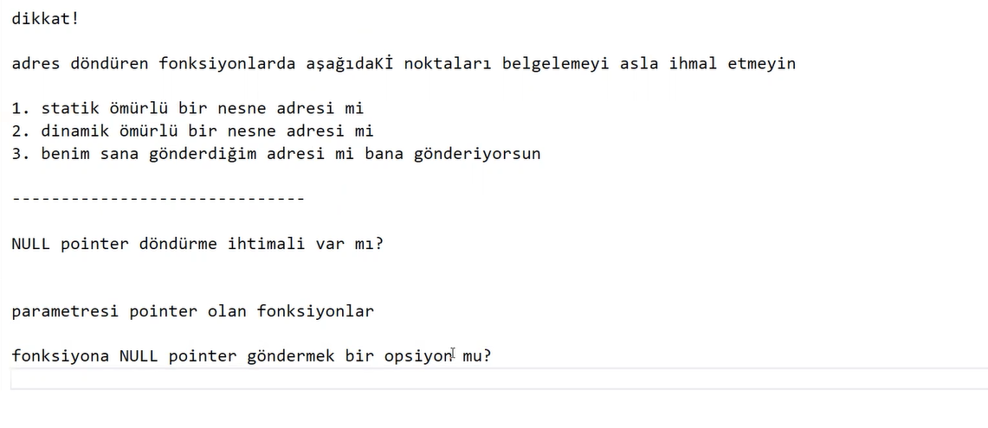

Altın kural Word

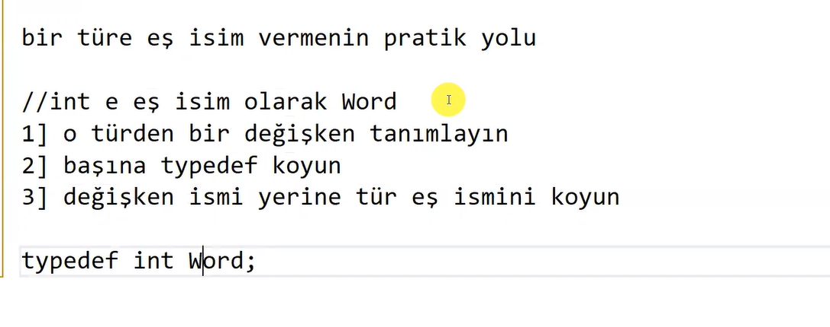

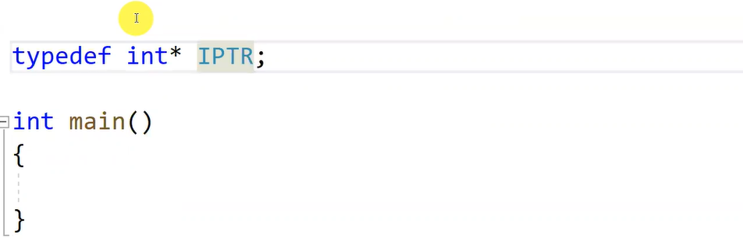

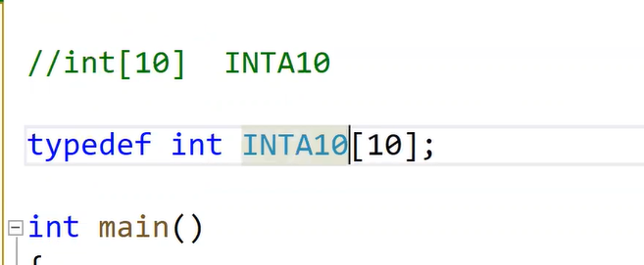

İnta10

10 elemanlı dizinin eş ismi oldu

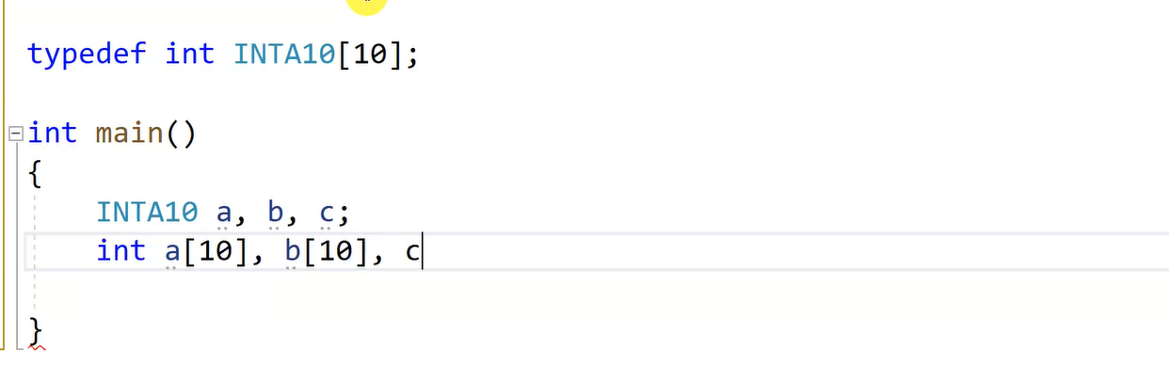

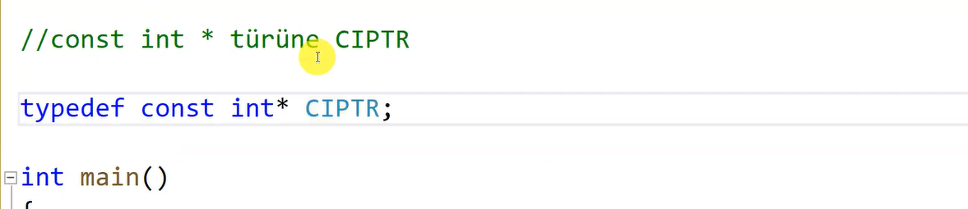

Aynı türe birden tazla eş işim verilebilir.

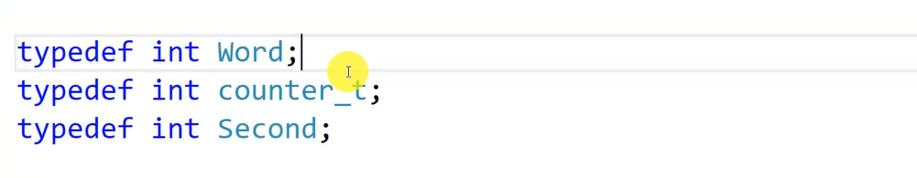

Buda olabilir.

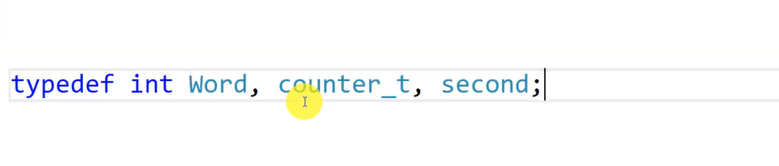

Mülakat sorusu

Const ıptr p=&x hangisidir.

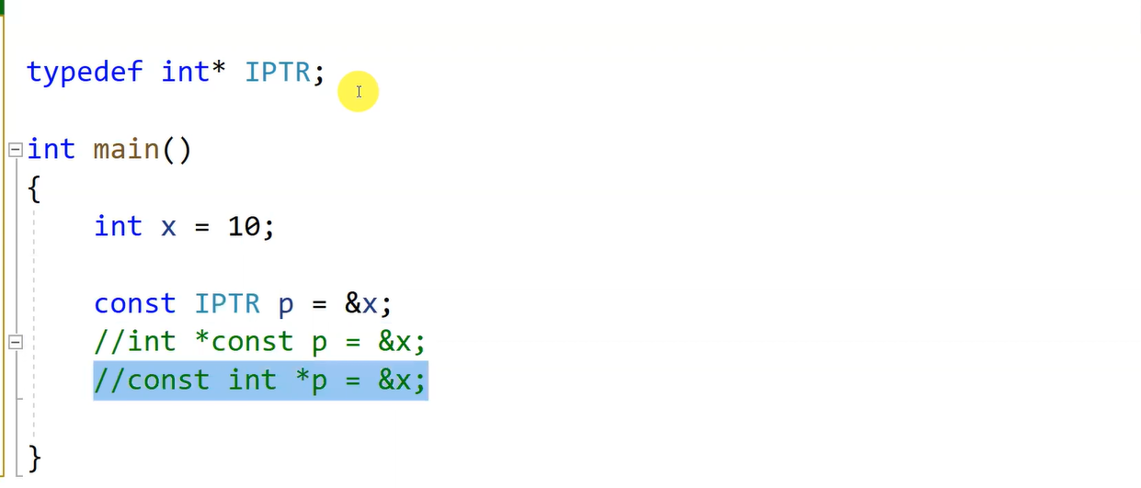

Cevap int \* const p imiş herkes yanlış yaptı önemli!!!!!!!!!!!!!!!!!!!!!!!!!!!!

Const nesneyi betimler.

Cdec1. Org önemli site !!!!!!!!!!!!!!!!!!!!!!!!!!!!!!

Örnek multı dizi

